2.4.2019

Vordere Führungsebene trifft sich zur ersten Führungskonferenz
RDB will Mitarbeitende an der Basis stärken – Motto: Entschieden wird dort, wo die Fachkenntnis ist.
Rummelsberg – 100 Führungskräfte der Rummelsberger Dienste für Menschen mit Behinderung (RDB) haben sich zur ersten Führungskonferenz der vorderen Führungsebene getroffen. Michael Quednau, Abteilungsleiter der Drogeriekette dm, erläuterte in seinem Vortrag die Bezeichnung „vordere Führungsebene“: Vorne sind die Führungskräfte, die den direkten Kontakt zum Kunden haben. Alle weiteren Führungsebenen sind weiter hinten – weiter weg vom Kunden. Karl Schulz, Vorstand Dienste der Rummelsberger Diakonie, betonte in seiner Begrüßung die Bedeutung der vorderen Führungsebene. Sie habe die Expertise für das Alltagsgeschehen und -handeln.
Die Führungskonferenz diskutierte genau diese Rolle – zwischen den direkten Anforderungen, die die Klienten täglich an die Führungskräfte stellen, und der Aufgabe, ein Team mit bis zu 25 Mitarbeitenden zu führen. Dieser Spagat stellt hohe Anforderungen an die Führungskräfte.
Am Nachmittag führte Diakon Stephan Posse in das Thema „Kinaesthetics“ ein. Hoch engagiert erarbeiteten die Teilnehmenden, wie mobilitätseingeschränkte Bewohnerinnen und Bewohner so aktiviert werden können, dass sie ihre eigenen Kräfte und vorhandenen Möglichkeiten zur Bewegung entwickeln können – und ganz nebenbei die Mitarbeitenden entlastet werden. „Nicht besser heben, sondern anleiten selbst aufzustehen“ ist das Credo, das Stephan Posse vermittelt. So entspricht Kinaesthetics der fachlichen Ausrichtung der RDB, die sich zum Ziel setzt, Menschen dabei zu unterstützen ihre eigenen Ziele zu verwirklichen. Das Bewegungskonzept leistet zudem einen wesentlichen Beitrag zur Gesundheitsförderung der Mitarbeitenden.
Ein rundum gelungener Tag – so dann auch das Fazit der Teilnehmenden. Die Führungskonferenz soll künftig jährlich stattfinden. Zusammen mit der neuen Besprechungs- und Entscheidungsstruktur die zeitgleich eingeführt wurde, soll sie viel stärker als bisher die Kompetenz der Mitarbeitenden an der Basis nutzen und ihnen die Möglichkeiten geben, das zu entscheiden, was für sie wichtig ist. Nach dem Motto: Entschieden wird dort, wo die Fachkenntnis ist.
(2.245 Zeichen)

Ansprechpartnerin
Claudia Kestler
Telefon 09128 50 3719
Mobil: 0151 41872872
E-Mail kestler.claudia@rummelsberger.net

Fotos und Bildunterschriften
(druckfähige Fotos finden Sie auf rummelsberger-diakonie.de/presse)

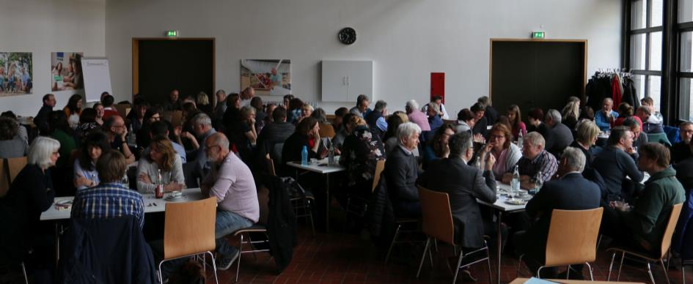
Die vordere Führungsebene der RDB hat sich zu ihrer ersten Führungskonferenz getroffen. Künftig wollen sich die rund 100 Führungskräfte einmal im Jahr bei einer Konferenz austauschen. Foto: Katja Schmeisser

